類別: 通訊與網路

題目: 網路的IP位址

副標題: 〈網路世界中的門牌號碼〉第一回

內容

「網路」說白了其實就是好多台主機連接在一起所組成的。身處網路中的主機有不同的角色，可以是

* 用戶端：就像我們用電腦連上網頁一樣
* 服務端：裝著網頁的內容、檔案、圖片等等，並且提供給需要的人
* 同時是用戶與服務端

當我們想要瀏覽網站的時候，首先要做的就是找到能夠提供內容的服務端，但是網路之中有成千上萬台主機，要怎麼找到我們需要的那一台呢？這個時候IP位址就顯得非常的重要。IP位址就像是網路世界中的門牌號碼，透過IP位址就可以找到我們所需要的那台主機。

**IPv4與IPv6**

目前有兩種表示IP位址的方式，分別是IPv4與IPv6通訊協定。從歷史的演變來看，是先有IPv4之後才有IPv6。IPv4是以32位元來表示網路世界中的特定主機，而IPv6則是用128位元來表示。會從32位元擴展到128位元很大的原因在於網路的普及率實在是非常高。來看一個簡單的計算：假如給每台主機分配一個IP位址，那麼根據《2022年世界人口展望》估計，預計2022年底全世界總共會有80億人。IPv4使用32位元來表示IP位址，所以總共會有2的32次方種不同的組合，大約是43億，很明顯的位址數量不夠用了！所以才會有IPv6的出現，它有2的128次方種組合，計算出的是個天文數字，就不用擔心IP位址不夠用了！話雖如此，目前普遍使用的還是IPv4，因為要使用IPv6就需要把所有的相關設備升級，而且它帶來的效果對一般的使用者而言實在是沒什麼感覺，所以在成本與成效的考量下，目前還是以IPv4為主流。

**IPv4的介紹**

IPv4是用32位元來表示特定主機的位址，每8個位元為一個單位，總共可以分成4個部分，並以10進位表示，數字中間用「.」來區隔。由於2的8次方等於256，所以每個數字的分布範圍從0到255，組合起來之後IPv4的表示可以從0.0.0.0一直到255.255.255.255。以「國立陽明交通大學材料科學與工程學系奈米科技碩博士班」的網站來舉例：

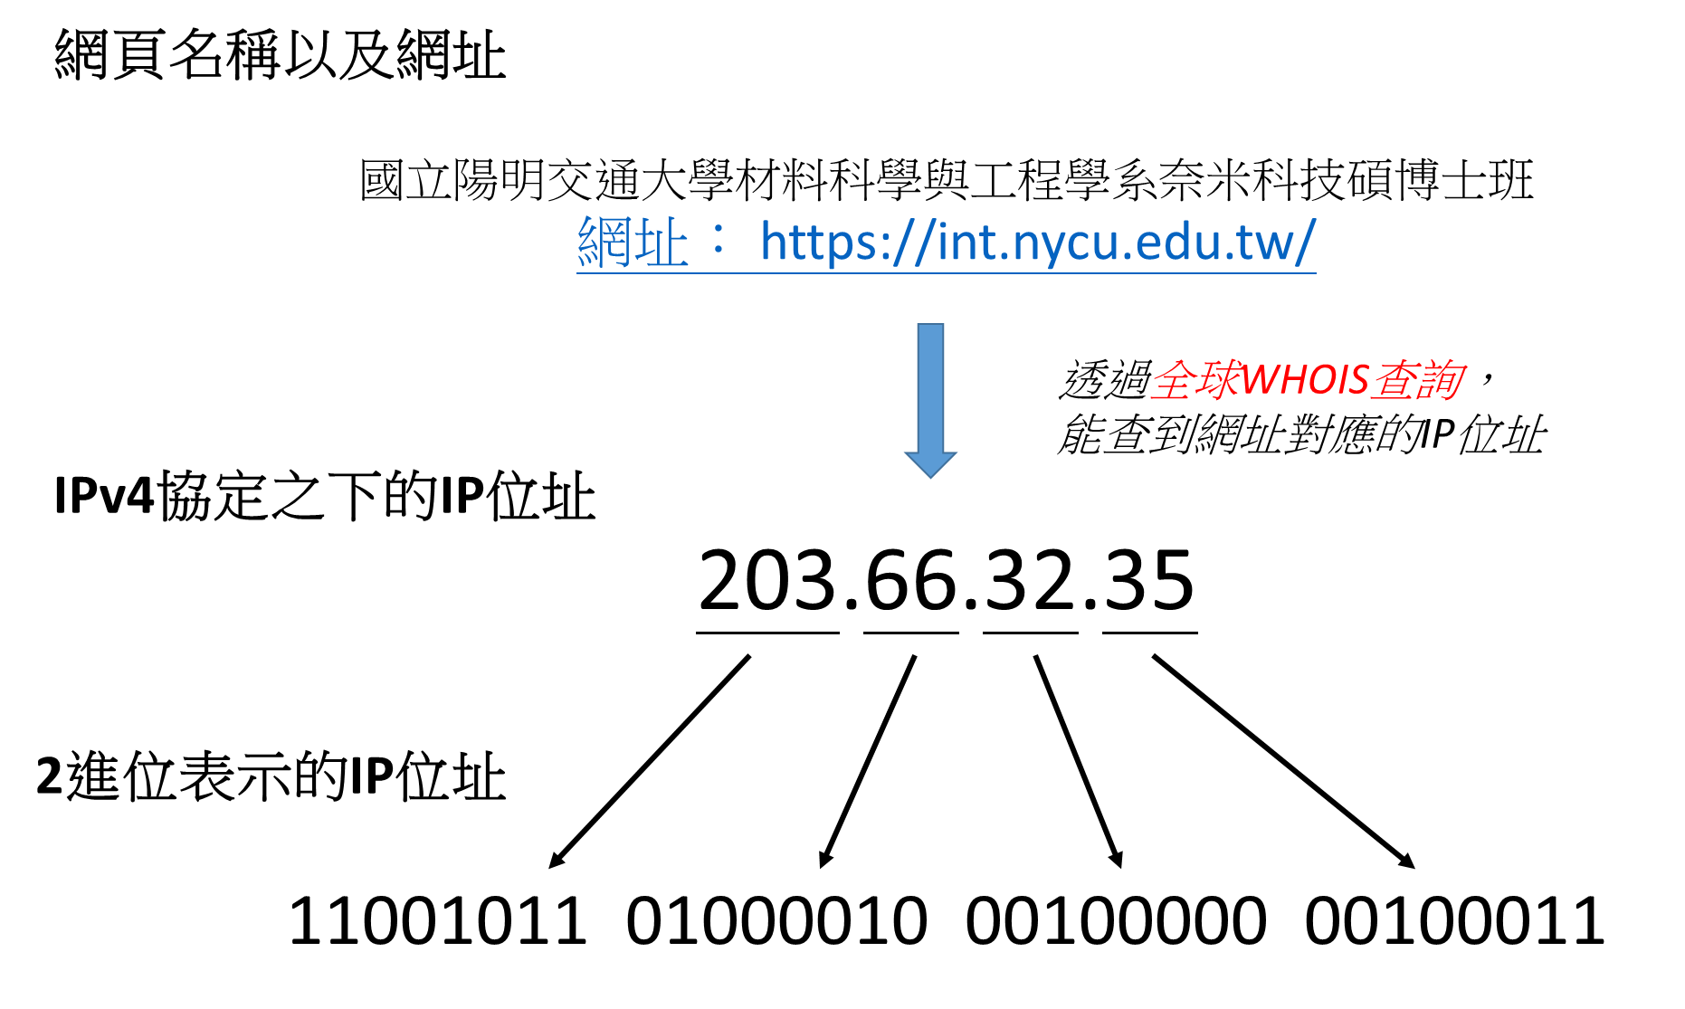

首先我們有一個小小的疑問，為什麼網址跟IP位址會互相對應呢？雖然說只要知道IP位址就可以找到我們需要的那台主機，但是每次要連上主機都得記住一串數字，不僅難記，也完全無法從IP位址得知網站的任何一點點資訊。但是當我們把一串有意義的文字跟IP位址關聯起來的時候，我們就能夠從這個字串預先了解即將連上的網站內容。像是例子中的網址https://int.nycu.edu.tw/，其中的int是Institute of Nanotechnology的縮寫；nycu是National Yang Ming Chiao Tung University的縮寫；edu代表教育機構；tw代表台灣。至於最前面的https代表著傳送網頁內容採用的通訊協定。透過一串有意義的文字組成網址，讓我們更容易記住這台主機的位置，也能夠事先對網頁內容有個大致的了解。提供「把IP位址跟一個網址關聯起來」這項服務的稱為DNS(Domain Name Server)。

得到網站的IP位址之後，我們可以把這4個數字各自還原成8位元的2進位數字，於是就得到了11001011010000100010000000100011這一串2進位數字，剛好有32個，這也就是IPv4使用32位元表示網路中特定主機的意思囉！

小結

雖然在網路中有那麼多台電腦，但是只要透過IP位址就能夠找到我們想要的那一台。目前主流的表示方式是使用IPv4，是由32個0跟1組成的網路世界門牌號碼。雖然說一組IP位址能夠帶我們找到特定的主機，然而畢竟只是一串數字，實在是很難記得住，因此有了「網址」的出現，把一串有意義的文字跟某個特定的IP位址關聯起來。當然，IP位址也不是說完全沒有意義，還是有一些資訊包含在裡面，下一回我們就要來看看IP位址的分類與其他相關資訊例如子網路遮罩，以及面對快要不夠用的IP數量究竟該怎麼辦。

參考資料

了解 TCP/IP 定址及子網路基本概念

<https://docs.microsoft.com/zh-tw/troubleshoot/windows-client/networking/tcpip-addressing-and-subnetting>

世界人口展望：地球居民今年底破80億！但直至世紀末，高齡化、少子化趨勢注定回不去

<https://www.google.com/search?client=firefox-b-d&q=2.+https%3A%2F%2Fwww.storm.mg%2Farticle%2F4421675%3Fpage%3D1>

IPv4 和 IPv6 之間有哪些區別？

<https://nordvpn.com/zh-tw/blog/ipv4-ipv6-qubie/>